**医生呼叫端操作手册**

1. 双击桌面的体检导检叫号软件，打开登录界面，如图：



2.输入工号（工号与体检系统一致），密码为空，选择科室、诊室，勾上记住密码，点击登录跳转到呼叫界面

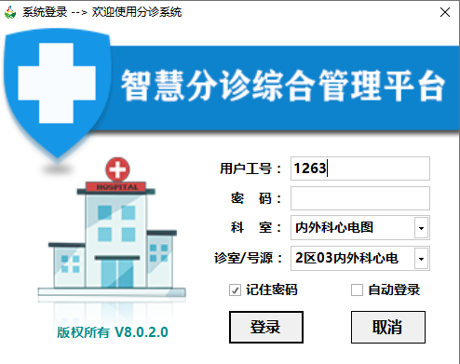

**下拉选择科室**

**下拉选择坐诊的诊室**

**输入工号（工号与体检系统一致）**

如果配置文件里配置了科室和诊室，输入医生工号就会自动选择配置文件中的科室和诊室，只能登录配置好的科室和诊室，如果没有就可以选择科室和诊室，然后输入正确的密码就可以登录了

3.呼叫窗口

**点击“憋尿”，只能对呼叫中的客户进行憋尿**

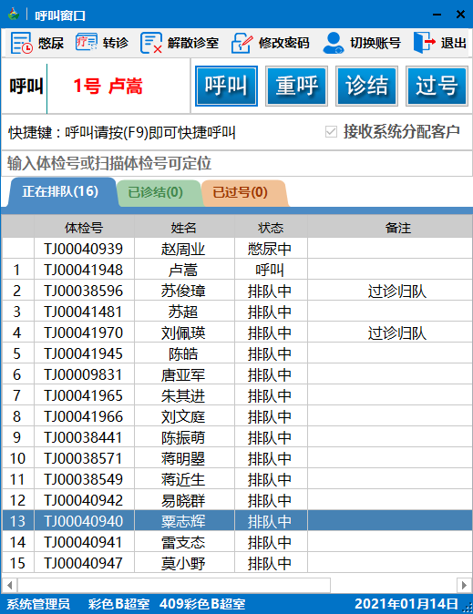

**显示医生登录的信息**

**憋尿中的客户会显示在正在排队队列中的前面**

**点击“呼叫”对正在排队，队列状态为排队中并且是第一位的客户进行呼叫，如果有正在呼叫中的客户要对该客户进行诊结或过号才能呼叫下一位客户**

**点击“解散诊室”，对当前诊室进行禁用，若该诊室有未检客户，将客户自动重新分配至所有诊室检查时间最少的诊室**

**点击“重呼”会对呼叫中的客户进行重呼**

**检查完毕，点击“诊结”，提示下一项检查后，再点“呼叫”下一位**

**呼叫客户未到，点击“过号”**

1. 转诊

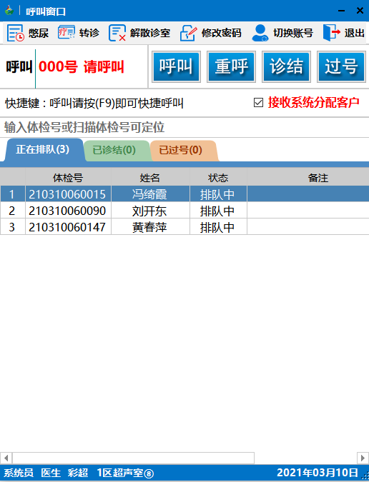

**点击“转诊”后打开批量转诊确认窗口，只能对属于排队中的客户进行同科室转诊**

**选中需要转诊的客户，然后点击“信息确认”**

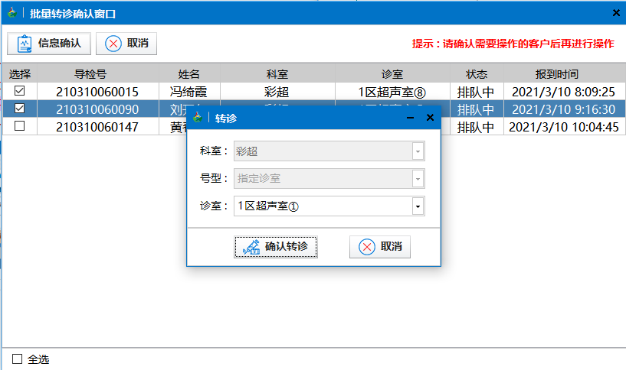

**选中诊室下拉中需要转诊到的诊室，点击“确认转诊”即可**

1. 定位查询某个客户

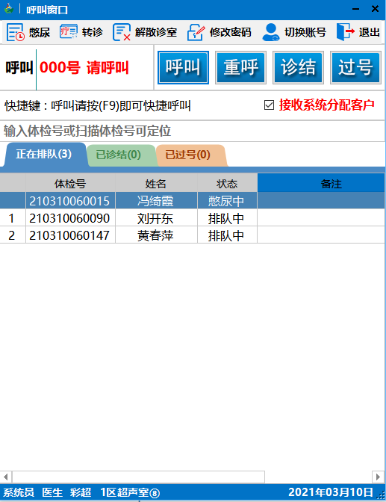

**输入完整的体检号可以进行查询当前客户的所有检查项目以及对应的操作**

**点击“取消检查”可以取消当前客户的所有检查项目**

**点击“取消单项”可以对当前选中的项目进行取消**

**点击“指定项目”可以对当前选中的项目进行指定下一项检查**

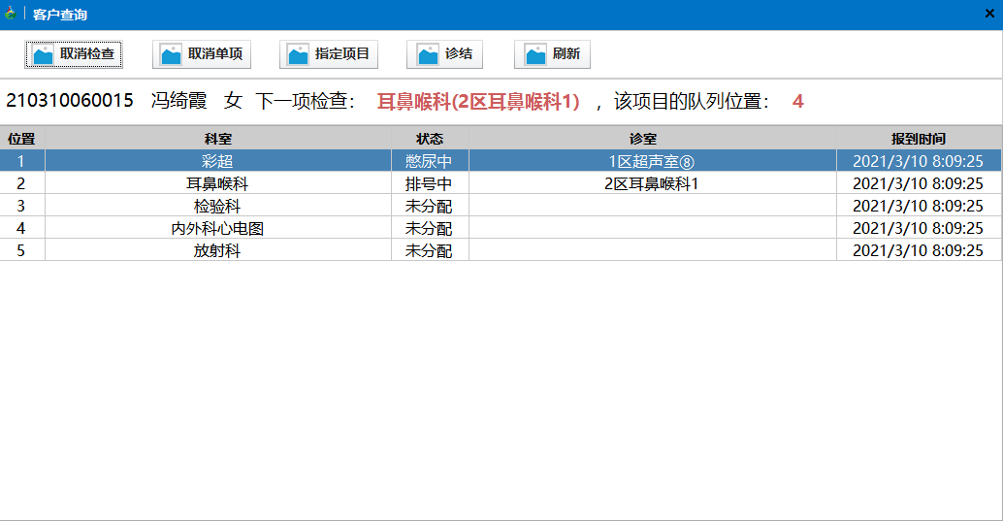

**点击“刷新”可以刷新当前客户的所有检查项目信息**

**点击“诊结”只能对排号中并且是同一科室下的才能进行诊结**

